In opdracht van:
Johan Diepens

Projectnummer:
-

Datum:
RAPPORT
24-09-2025

CO2 emissie inventaris

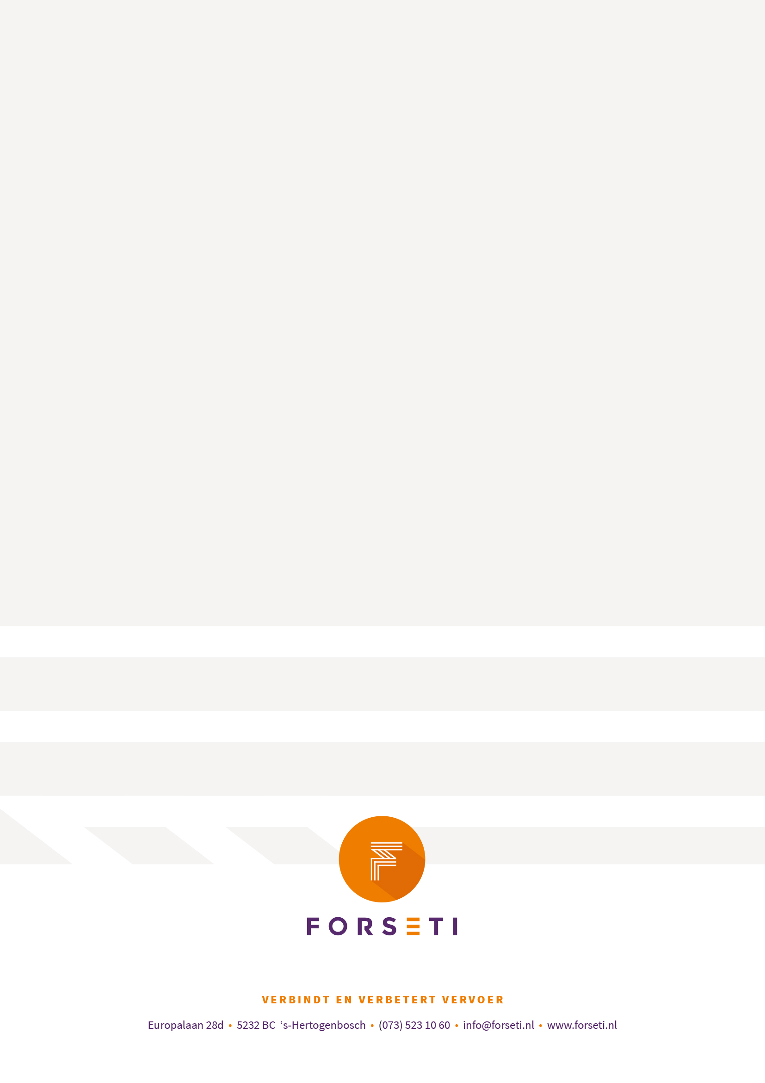
1. Inleiding en verantwoording 4
2. Beschrijving van de organisatie 5
2.1 Ons hogere doel 5
3. Organisatiestructuur 6
4. Verantwoordelijke 8
4.1 Basisjaar en rapportage 8
4.2 Afbakening 8
5. Directe en indirecte GHG-emissies 9
5.1 Berekende GHG emissies 9
5.2 Verbranding biomassa 11
5.3 GHG verwijderingen 11
5.4 Uitsluitingen 11
5.5 Belangrijkste beïnvloeders 11
5.6 Toekomst 11
5.7 Significante veranderingen 11
6. Kwantificeringsmethoden 12
7. Emissiefactoren 13
8. Onzekerheden 14
9. Rapportage volgens ISO 14064 15
10. Energieaudit verslag 16
10.1 Analyse van het huidige en historisch energieverbruik 16
11. Conslusie 17
12. Identificatie van significant energieverbruik 18
13. Vastleggen van prioriteiten en opportuniteiten 19
13.1 Bedrijfsvoertuigen: 19
13.2 Kantoren: 19

Colofon
Copyright
Niets uit deze uitgave mag worden verveelvoudigd en/of openbaar gemaakt door middel van druk, fotokopie, microfilm of op welke andere wijze ook, zonder voorafgaande schriftelijke toestemming van de uitgever.
No part of this book may be reproduced in any form, by print, photoprint, microfilm or any other means without written permission from the publisher.
- Inleiding en verantwoording
Deze CO2 emissie inventaris is een actualisatie van de inventarisatie van 2024 en de eerste helft van 2025.
Het opstellen van een CO2 Footprint is belangrijk als het gaat om het terugdringen van de uitstoot van broeikasgassen in een organisatie. Het is allereerst van belang om het nulpunt te meten waarna verbeteringen doorgevoerd kunnen worden en het uiteindelijke resultaat gemeten kan worden
in aantal kilogram broeikasgasreductie. Hierdoor worden de prestaties van een bedrijf inzichtelijk.
Mobycon wordt gecertificeerd voor niveau 3 van de CO2-prestatieladder. Dat houdt in dat zij:
- inzicht heeft in haar energieverbruik;
- beschikt over kwantitatieve CO2-reductiedoelstellingen voor haar eigen organisatie;
- intern en extern communiceert over haar CO2-footprint en reductiedoelstelling(-en);
- actief deelneemt aan initiatieven rond de reductie van CO2 in de sector of daarbuiten.
In dit rapport wordt de emissie inventaris over 2024 besproken en richt zich op invalshoek A (inzicht) van de CO2 prestatieladder. De CO2 footprint geeft een inventarisatie van de totale hoeveelheid uitgestoten broeikasgassen: de GHG emissies. Daarnaast geeft het inzicht in de herkomst van deze emissies met een verdeling naar directe en indirecte GHG emissies (respectievelijk scope 1, scope 2 en scope 3). Deze rapportage zal jaarlijks worden geactualiseerd.

Deze rapportage is gebaseerd op de Nederlandse norm voor Broeikasgassen - Deel 1 (NEN-EN-ISO 14064-1:2019). Daarnaast wordt er in sommige gevallen verwezen naar de CO2- prestatieladder 3.1 en het handboek van de SKAO (22 juni 2020). In dit rapport wordt de footprint gerapporteerd volgens § 7.3.1 van deze norm, in het laatste hoofdstuk is hiertoe een cross reference tabel opgenomen.
- Beschrijving van de organisatie
Mobycon is een onafhankelijk adviesbureau met een brede en niet zelden verrassende visie op
mobiliteitsvraagstukken. Mobycon werkt lokaal, regionaal, nationaal en internationaal en stelt zich altijd ten doel om samen met de opdrachtgevers te werken aan een zo effectief, veilig en economisch mogelijke mobiliteit. Een integrale benadering, flexibel meebewegend met de voortschrijdende inzichten, maakt oplossingen mogelijk waarmee de maatschappij vooruit kan en waarvan ze beter kan worden. Mobycon is een consultancy bureau. Mobycon is een onafhankelijk adviesbureau op het gebied van Mobiliteit, Verkeer en Vervoer, waarvan de werkzaamheden en het werkveld als volgt omschreven wordt:
Advisering op het gebied van verkeer, vervoer en mobiliteit.
  - Ons hogere doel
Wij maken de wereld minder afhankelijk van de auto. Wij gaan voor mobiliteit zonder zorgen, want mobiliteit draagt bij aan een goede kwaliteit van leven. Nu en in onze duurzame toekomst.
Iedereen, jong of oud, heeft het recht op een veilige leefomgeving. En het recht om deel te nemen aan de maatschappij zonder (te) afhankelijk te zijn van anderen. In 2030 leven we in een wereld waar iedereen zich duurzaam, veilig en gezond kan bewegen. Daarom geven wij voorrang aan lopen, fietsen, het openbaar vervoer én deelmobiliteit, daarna volgt pas de auto. MOBYCON daagt je uit om verder te denken over mobiliteit! VINDINGRIJK | SENSITIEF | MENSGERICHT

- Organisatiestructuur
Mobycon heeft een platte organisatiestructuur. De managementtaken ligt bij de directie bestaande uit één persoon. De operationele aansturing vindt plaats door de resourcemanagers Advies en Onderzoek en de commercieel directeur. De verschillende adviseurs vallen onder een team. De junior adviseurs zijn flexibel inzetbaar. De functieprofielen van de adviseurs kunnen worden weggezet in een piramide. Hoe hoger je in de piramide komt (van adviseur A naar adviseur D) hoe meer verantwoordelijkheden je als adviseur hebt. De functies en rollen van de medewerkers staan beschreven in het functiehandboek van Mobycon.

Mobycon valt onder de Concordis Groep, net als Mobypeople en Forseti. Mobycon maakt gebruik van de drie vestigingen (Delft, Zwolle en ’s-Hertogenbosch).

Er wordt onderling gecommuniceerd binnen de organisatie. De medewerkers zoeken zelf contact met andere collega’s, dit gaat niet via een leidinggevende. Mobycon valt onder een organische organisatie, de nadruk ligt op samenwerken. Ook zijn flexibiliteit en innovatief vermogen belangrijke kenmerken voor Mobycon.

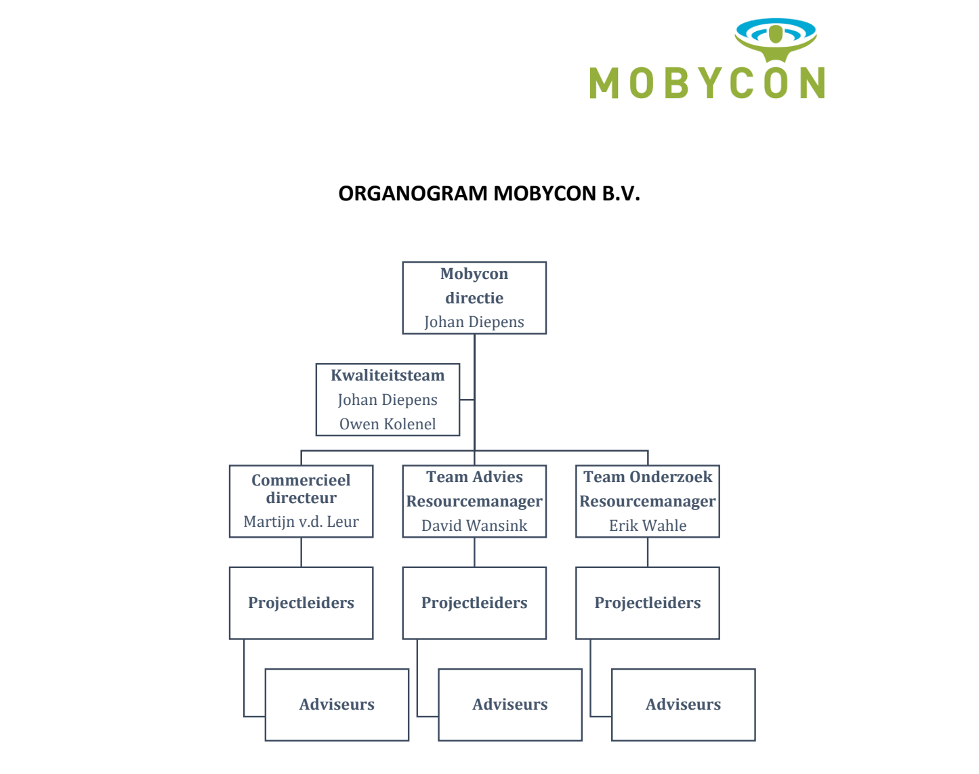

Figuur 1: organogram Mobycon

Bij Mobycon helpen we organisaties met al hun mobiliteitsvraagstukken. Meedenken over de ruimtelijke inrichting van de binnenstad, onderzoek verrichten naar de parkeerdruk of adviseren over herinrichtingsplannen. Het kan allemaal! In ruim 30 jaar heeft Mobycon duizenden projecten uitgevoerd in binnen- en buitenland. Gebieden zijn hierdoor aantrekkelijker, bereikbaarder en leefbaarder geworden.

Mobycon werkt voor provincies, gemeenten, vervoersregio’s, Rijkswaterstaat, verkeersveiligheidsorganisaties, ministeries, de Europese Commissie, particuliere bedrijven, winkeliersverenigingen, Kamers van Koophandel, gehandicaptenorganisaties, onderwijsinstellingen en andere adviesbureaus. Deze brede scope stelt ons in staat om kennis te delen en te gebruiken op lokaal, regionaal, nationaal en internationaal niveau.

Het hoofdkantoor is gevestigd in Delft en vandaaruit worden alle activiteiten aangestuurd. De activiteiten vinden uitsluitend plaats in Mobycon B.V. (KvK 27195561) en er zijn geen activiteiten c.q. directe bindingen tussen de genoemde werkmaatschappijen. De certificering is dus alleen van toepassing op Mobycon B.V.
- Verantwoordelijke
De verantwoordelijke voor de stuurcyclus CO2 reductie alsmede alle activiteiten die hier aan gekoppeld zijn, zoals het behalen van de doelstellingen, is de directie.
Namens de directie is Julian van de Lagemaat als (externe) CO2-functionaris aangesteld.
  - Basisjaar en rapportage
Uitgangspunt was in eerste instantie dat 2020 als basisjaar zou gaan gelden. Vanwege de gehele situatie rondom COVID-19, geeft dat jaar echter een zeer vertekend beeld van de uitstoot van CO2 door Mobycon.
Omdat ook 2021 een vertekend beeld opleverde vanwege hetzelfde virus, is ervoor gekozen om 2019 als basisjaar te laten gelden.
  - Afbakening
In hoofdstuk 3 van het GHG protocol worden twee methodes beschreven waarop de “organizational boundary” kan worden bepaald, de aandelen methode (equity share approach) en de aansturingmethode (control approach).

De organisatorische grens is bepaald d.m.v. methode 1 van het SKAO handboek CO2-prestatieladder 3.1 en is dus bepaald aan de hand met de ‘equity share’ benadering zoals beschreven in het GHG-protocol. Onderstaand wordt de juridische entiteit genoemd die als boundary geldt voor het berekenen van de CO2-footprint, de bijbehorende CO2-reductiedoelstellingen en ook als naam zal worden gebruikt op het CO2-bewust certificaat.
Naar aanleiding van een aparte beoordeling van de organizational boundary wordt als organisatorische grens daarom Mobycon BV aangehouden:

- Directe en indirecte GHG-emissies
In dit hoofdstuk worden de berekende GHG emissies toegelicht.

Emissie inventaris 2024
Scope 1 |  | Omvang | Eenheid | Conversiefactor |  | Ton CO₂
Gasverbruik |  | 3.910 | m³ | 2.134 |  | 8
Brandstofverbruik (lease)auto's (benzine) |  | 4.503 | liters | 2.821 |  | 12,70
 |  |  |  | Totaal scope 1 |  | 21
Scope 2 |  | Omvang | Eenheid | Conversiefactor |  | Ton CO₂
Elektraverbruik - grijs |  | 61.134 | kWh | 536 |  | 33
Elektraverbruik - groen* |  | 1.693 | kWh | 0 |  | 0
Elektraverbruik leaseauto’s |  | 22.474 | kWh | 536 |  | 12
Zakelijke km priveauto's (benzine) |  | 22.046 | km's | 204 |  | 4
Brandstofverbruik huur (benzine) |  | 98 | liters | 2.821 |  | 0
Vliegreizen < 700 |  | 620 | km's | 234 |  | 0
Vliegreizen 700 - 2500 |  | 0 | km's | 172 |  | 0
Vliegreizen > 2500 |  | 0 | km's | 157 |  | 0
 |  |  |  | Totaal scope 2 |  | 49
Totaal scope 1 en 2 |  |  |  |  |  | 70

  - Berekende GHG emissies
De directe en indirecte GHG-emissie bedroeg 70 ton in 2024. Hiervan werd 21 ton CO2 veroorzaakt door directe GHG-emissie (scope 1) en 49 ton CO2 door indirecte GHG-emissie (scope 2).

De footprint is met 47% gedaald t.o.v. 2019. Dit komt vooral door de verhuizing van pand in Den Bosch en doordat we geen dieselauto’s meer gebruiken en minder benzineauto’s. Ook hebben we kunnen reduceren door afgelopen jaar maar één keer te vliegen.
    - Scope 1
De emissie-inventaris gebaseerd op onderstaande gegevens:

Gebouw:
Mobycon had in 2024 vier vestigingen gehuurd in de steden Delft (hoofdkantoor), Zwolle en Den Bosch. De huur van deze kantoorruimten vindt allen plaats in verzamelgebouwen.

Mobycon Delft is gevestigd in het pand “Bacinol” (Hooikade 13). Het betreft een karakteristiek gebouw met een gunstige ligging vlakbij het centraal station en het centrum. Op de 1e etage bevindt zich het kantoor van Mobycon met zo’n 20 werkplekken (180,4 m2).

Mobycon Zwolle is gevestigd in het pand “Hanz” (Hanzeplein 11-27). Het betreft een verzamelgebouw met een gunstige ligging vlakbij het centraal station en voldoende parkeergelegenheid. Op de 8e etage bevindt zich het kantoor van Mobycon met zo’n 12 werkplekken (138 m2).

Mobycon Den Bosch was in 2024 gevestigd in het pand “HNK” (Europalaan 28D). Het betrof eveneens een verzamelgebouw gelegen aan de A2 met voldoende parkeergelegenheid en busstation op loopafstand. Op de 2e etage bevond zich het kantoor van Mobycon met zo’n 20 werkplekken (264,68 m2) en twee vergaderruimtes.

Mobycon is vanuit het voorgaande pand verhuisd naar een andere pand op het Stationsplein in Den Bosch. Een heel duurzaam pand met een warmtepomp, zonnepanelen en ze kopen daarnaast nog groene stroom in. Het ligt naast het station, dus hierdoor kunnen medewerkers ook makkelijker reizen met de trein. De verhuizing naar dit pand zal onze footprint in de toekomst aanzienlijk doen dalen. Er is parkeergelegenheid in de P&R op loopafstand van het kantoor. Werknemers worden met name gestimuleerd om het ov te gebruiken of met de fiets/te voet naar kantoor te komen. Op de 2e etage bevindt zich het kantoor van Mobycon met zo'n 25 werkplekken (405m2 incl. toebedeling algemene ruimte) en 6 kleine vergaderruimtes (1-4 personen), 1 grote vergaderruimte (10 personen) en een open ruimte voor grote groepen (50 personen). bh

Afvalstroom:
- Papier en karton wordt gescheiden afgevoerd;
- Plastic wordt gescheiden afgevoerd
- Glas wordt gescheiden afgevoerd
- Toners worden ingezameld voor stichting Aap

    - Scope 2
Elektriciteit wordt gebruikt voor de apparaten (computers, printers, koffiezetapparatuur, airco, koelkast, vaatwasser) op kantoor en de verlichting.
Alle lampen zijn uitgevoerd in ledverlichting en waar mogelijk c.q. zinvol zijn bewegingssensoren toegepast.

Daarnaast worden de elektrische voertuigen opgeladen.
Het opladen van de elektrische voertuigen bij derden zal ook onder scope 2 onder een aparte categorie worden opgenomen.

Afgelopen periode is bij de verhuurder van het pand “Hanz” in Zwolle uitgevraagd wat voor type stroom er geleverd wordt aan het verzamelpand. Hieruit is naar voren gekomen dat dit pand volledig voorzien wordt van groene stroom, maar deze stroom komt niet uit Nederland. We kunnen deze daardoor niet als groene stroom opnemen in de documentatie.

    - Bedrijfsgrootte
De bijbehorende bedrijfsgrootte volgens de criteria van tabel 4.1 van het handboek versie 3.1 is “Klein bedrijf”.

    - Verificatie
Eis 3.A.2, verificatie emissie inventaris. De directie heeft er voor gekozen haar emissie-inventaris niet door een CI / NEA-erkend bureau te laten verifiëren.

  - Verbranding biomassa
Verbranding van biomassa vond niet plaats in 2024 of voorgaande jaren en er is ook niet de intentie dat te gaan doen.
  - GHG verwijderingen
Er heeft geen broeikasgasverwijdering of compensatie plaats gevonden in 2024 of voorgaande jaren en er is ook geen intentie dit te gaan doen.
  - Uitsluitingen
Koudemiddelen zijn niet aanwezig.
  - Belangrijkste beïnvloeders
Binnen Mobycon zijn geen individuele personen te benoemen die een dermate invloed op de CO2 footprint hebben dat gedragsverandering van deze individuele persoon alleen al zou zorgen voor een significante verandering in de CO2 footprint. Wel zijn er collectieve gedragingen die kunnen zorgen voor significante reductie. Denk daarbij aan het uitzetten van apparatuur die niet gebruikt wordt, verlichting uitdoen als men weggaat. Ook de realiseren we de grootste reductie middels de wijze van vervoeren.
  - Toekomst
De emissie in de paragrafen hierboven zijn vastgesteld voor het jaar 2024. De verwachting is dat deze emissie in het komende jaar, 2025, niet aan grote verandering onderhevig zal zijn. Er worden nu al elektrische voertuigen en hulpmiddelen aangeschaft. Bij iedere vervanging van middelen zal daar steeds bewust over worden nagedacht. De eigenaar van het pand in Delft heeft het pand laten voorzien van zonnepanelen. In Delft is alle stroom al groen en wordt opgewekt door waterkrachtcentrales in Scandinavië.

Mobycon Den Bosch is sinds mei 2024 gevestigd in het pand van CINOP, Stationsplein 18. Het pand is gelegen naast het Centraal Station in Den Bosch waardoor de meeste werknemers met de trein en/of bus naar het werk komen. Er is parkeergelegenheid in de P&R op loopafstand van het kantoor. Werknemers worden met name gestimuleerd om het ov te gebruiken of met de fiets/te voet naar kantoor te komen. Op de 2e etage bevindt zich het kantoor van Mobycon met zo'n 25 werkplekken (405m2 incl. toebedeling algemene ruimte) en 6 kleine vergaderruimtes (1-4 personen), 1 grote vergaderruimte (10 personen) en een open ruimte voor grote groepen (50 personen).

Voor het pand van CINOP in Den Bosch is duurzaamheid uiterst belangrijk. Het pand is voorzien van 37 zonnepanelen, heeft geen gasaansluiting, werkt met 2 warmtepompen op het dat met daarop kleine warmtepompen die per ruimte zijn aangesloten. Verlichting (overigens geen LED) is voorzien van bewegingssensoren en heeft een daglichtregeling. De lift werkt energiezuinig en wekt elektra op bij gebruik ervan. Waterbesparend sanitair en het pand is voorzien van BREEAM-NL certificaat ***, heeft een groenverklaring en energielabel A+.

Omdat onze impact met name te behalen is in de mobiliteit van (onze) medewerkers, blijven wij hierop sturen en mogelijkheden aanbieden om zo veel mogelijk met het ov te reizen. We verwachten hiermee dat onze CO2-emissie gelijk blijft of zelfs verbeterd.

  - Significante veranderingen
In mei 2024 zijn wij in Den Bosch verhuisd naar een nieuw pand.

- Kwantificeringsmethoden
Voor het kwantificeren van de CO2 uitstoot is gebruik gemaakt van een model van CO2 seminar.nl, met achterliggende bladen en overzichten en facturen vanuit de administratie.
- Emissiefactoren
Voor de inventarisatie van de CO2 uitstoot over de jaren 2019 – 2025 zijn de emissiefactoren uit de CO2 prestatieladder 3.1 gehanteerd.

Omdat het gaat om specifieke emissiefactoren op nationaal niveau, zijn de gehanteerde emissiefactoren zeer geschikt voor het omrekenen van de broeikasgas activiteiten data naar de daarmee gepaard gaande CO2-emissie. Alle gebruikte emissiefactoren zijn opgenomen in de berekening van de CO2 footprint. De emissiefactoren van de organisaties zullen te allen tijde meegaan met wijzigingen in de emissiefactoren van de CO2 prestatieladder 3.1.

- Onzekerheden
De gepresenteerde resultaten moeten worden gezien als de beste inschatting van de werkelijke waardes. Bijna alle gebruikte gegevens voor de berekening van de CO2 footprint zijn gebaseerd op facturen en/of werkelijk gemeten aantallen. Hierbij geldt wel dat met de verhuurders afspraken zijn gemaakt over kosten voor de huur inclusief energie. Exacte cijfers zijn dus niet bekend over verbruik, maar er is een zo goed mogelijke inschatting gemaakt door te kijken naar totaal verbruik en het aantal m2 dat wij huren.

- Rapportage volgens ISO 14064
Dit rapport is opgesteld volgens de eisen uit ISO 14064-1 paragraaf 7. In tabel 1 is een cross reference gemaakt van de onderdelen uit ISO 14064 en de hoofdstukken in het rapport.

ISO 14064-1 | Paragraaf GHG report content | Beschrijving | Paragraaf rapport
 | A | Reporting organization | 2
 | B | Person responsible | 4
 | C | Reporting period | 4.1
4.1 | D | Organizational boundaries | 4.2
4.2.2 | E | Direct GHG emissions | 5.1
4.2.2 | F | Combustion of biomass | 5.2
4.2.2 | G | GHG removals | 5.3
4.3.1 | H | Exclusion of sources or sinks | 5.4
4.2.3 | I | Indirect GHG emissions | 5.1
5.3.1 | J | Base year | 4.1
5.3.2 | K | Changes or recalculatons | 5.7
4.3.3 | L | Methodologies | 6
4.3.3 | M | Changes to methodologies | 6
4.3.5 | N | Emission or removal factors used | 7
5.4 | O | Uncertainties | 8
 | P | Statement in accordance with ISO 14064 | 9
 | Q | External verification | 5.1
 | R | Statement in accordance with ISO 14064 | 9
 | S | Statement on the verification | 1
 | T | GWP Values used including their source | 1

- Energieaudit verslag
Het energieaudit verslag geeft een analyse van de meest significante energieaspecten. Een energie audit geeft meer zekerheid dat alle relevante energiestromen en reductie potentieel in beeld zijn. Het verslag omvat de volgende onderdelen.
- Analyse van het huidige en historisch energieverbruik;
- Identificatie van gebieden waar sprake is van significant energieverbruik;
- Identificeren, vastleggen van prioriteiten en documenteren van opportuniteiten.

De analyse vormt steeds een onderdeel van de managementreview, alwaar conclusies worden getrokken en besluiten worden genomen.

  - Analyse van het huidige en historisch energieverbruik
De organizational boundary is het afgelopen jaar niet gewijzigd.
Een project met gunningsvoordeel heeft zich nog niet voorgedaan in de jaren 2019 tot en met 2024.

Het jaarlijkse energieverbruik over het laatste volledige kalenderjaar is vastgesteld op basis van de eindafrekeningen van de elektriciteits- en gasmaatschappij en opgave brandstofleveranciers.

In 2024 was elektraverbruik goed voor 82% van de footprint. Het aandeel van elektraverbruik op de footprint is de laatste jaren alleen maar gegroeid door afname van diesel en benzinewagens in onze wagenpark. Daarnaast is elektraverbruik ook in absolute zin flink gestegen met 177%. We zijn steeds meer elektrisch gaan rijden waardoor elektraverbruik toenam. Ook zijn we in 2024 verhuisd van onze pand Europalaan naar Stationsplein. Hierdoor is onze gasverbruik afgenomen, omdat Europalaan wel gas verbruikt, maar bij het Stationsplein is onlangs een warmtepomp ingesteld. Hierdoor zal alleen wel ons elektraverbruik nog meer toenemen. Ons inzicht in elektraverbruik is nog lastig om heel exact in te zien, omdat wij op meerdere locaties met andere in een pand zitten en het elektraverbruik voor het gehele pand wordt bijgehouden, maar niet elke werklocatie. Veel locaties werken met een verdeelsleutel op basis van gehuurde vierkante meters. Wij willen wel in de toekomst gespreken aan om dit meer accuraat bij te houden en hiermee huurders die elektraverbruik besparen te belonen. Wellicht kunnen verhuurders slimme meters installeren.

- ConClusie
Dit rapport is op hoofdlijnen vastgesteld en geeft inzicht in de CO₂-uitstoot van Mobycon B.V. over de periode 2019 tot en met 2024. Het jaar 2019 is daarbij aangewezen als referentiejaar.
Ten opzichte van dit referentiejaar is de uitstoot aanzienlijk sterker gereduceerd dan verwacht. De totale footprint is de afgelopen jaren substantieel afgenomen en bestaat op dit moment grotendeels uit elektriciteitsverbruik. Verdere reductie is met name te realiseren door meer inzicht te verkrijgen in het verbruik en door de inzet van groene certificaten. Daarmee kan op termijn mogelijk een vrijwel CO₂-neutrale bedrijfsvoering worden bereikt. Tegelijkertijd geldt dat, zolang elektriciteitsverbruik nog als grijs wordt geregistreerd, de footprint tijdelijk kan toenemen door de toename van elektrisch rijden en het gebruik van warmtepompen.
De forse daling van de uitstoot is voornamelijk het gevolg van de verduurzaming van het wagenpark. Omdat mobiliteitsontwikkeling de kern vormt van onze activiteiten, blijft dit voor ons een belangrijk aandachtspunt. Vanuit die visie kiezen wij er ook bewust voor om onze kantoren nabij (trein)stations te vestigen.
Wij concluderen dat wij ons op een goede koers bevinden en dat onze CO₂-uitstoot jaar op jaar verder afneemt.

- Identificatie van significant energieverbruik
Verantwoordelijk voor het verbruik is met name het elektriciteitsverbruik. Minder van belang is het brandstofverbruik.

Het verbruik is in te delen in:
Soort | Verbruikers
Brandstofverbruik (diesel en benzine) | Bedrijfsvoertuigen
Elektriciteit | Verlichting, kantoor- en keukenapparatuur, opladen elektrische voertuigen, stapelaar, opladen accu’s van gereedschappen
Gas | Verwarming, warmwater

- Vastleggen van prioriteiten en opportuniteiten

  - Bedrijfsvoertuigen:
Bij de aanschaf van nieuwe voertuigen wordt steeds zorgvuldig de afweging gemaakt of een voertuig of fossiele brandstof vervangen kan worden door een (deels) elektrisch voertuig.
Daarnaast wordt erg veel aandacht gegeven aan het efficiënt inplannen van werkzaamheden en acquisitiegesprekken en/of opnames om het aantal te rijden kilometers zo beperkt mogelijk te houden. Aan het arbeidsreglement 09_2021 is een nieuwe mobiliteitsregeling toegevoegd waarbij het reizen met het ov en fiets nog verder wordt gestimuleerd. Ook is hieraan toegevoegd dat we streven naar een zero emissie wagenpark in 2025.

  - Kantoren:
De mogelijkheden op het kantoor om tot een CO2-reductie zijn beperkt hoewel de vestigingen Delft en Den Bosch hier wel grote stappen in zetten door middel van de aankoop van zonnepanelen.
Doch door het stimuleren van hybride werken, kan er op den duur worden gekeken naar kleinere kantoorruimten.

